Задание на период дистанционного обучения с 12.05.2020 по 22.05.2020
6 Г класс

Вторник 12 мая
Расписание |  | Тема урока | Ресурсы | Работа ученика  Контроль | Примечания
1. | Математика | Тема:  “Круглые тела” | Учебник: п. 5.4 прочитать и разобрать материал, ответить на вопросы под сиреневыми квадратиками. | Классная работа: № 443  Домашняя работа: № 446
2. | Обществознание | Контрольный урок за курс 6 класса | Выполнить Контрольный тест по вариантам. Сдать 12.05.до 12-00. |  | Задание сдать 12.05-  в РИД или на эл.почту. sfburm@mail.ru
3. | Русский | Пунктуация | Упр. 608 письменно | Упр. 609 | anytka230989@list.ru  Сдать до 13 мая
4. | Физкультура | Легкая атлетика. Круговая тренировка легкоатлетов. | Ознакомится с презентацией  https://cloud.mail.ru/public/LH3o/51VAzAPAz | Выполняем по желанию и возможности комплекс упражнений:  https://youtu.be/kq7fQRyuGqs | Вопросы и пожелания можно прислать на почту учителя:  peunkov.dima@mail.ru
5. | Математика | Обобщение материала по теме “Окружность” | Учебник: с. 120 - 121 | Контроль: № 3, № 4, № 6, № 7 | Задание прислать до 13.05 включительно. Оценка будет поставлена в журнал.  verina.olga@rambler.ru
6. | Литература | Проспер Мериме. Представление о новелле. | https://nsportal.ru/shkola/literatura/library/2017/05/15/prezentatsiya-k-uroku-literatury-v-6-klasse-prosper-merime  Посмотреть презентацию | читать | anytka230989@list.ru

Итоговый тест Обществознание 6 класс . 1 вариант
1. Что отличает человека от животного?
1) воспитание потомства 2) способность к творчеству 3) объединение в группы
4) использование природных материалов
2. Понимание человеком того, что он делает, как живёт, о чём мечтает:
- эмоции 2) инстинкт 3) деятельность 4) сознание
3. Верны ли следующие суждения о личности?
А. Личность возникает в результате биологического развития человека
Б. Огромное влияние на становление личности оказывает общество
1) верно только А 2) верно только Б 3) верны оба суждения 4) оба суждения не верны
4. Самостоятельность приносит пользу потому, что:
А. учит принимать важные решения и нести за них ответственность
Б. позволяет во всём подражать взрослым.
1) верно только А 2) верно только Б 3) верны оба суждения 4) оба суждения не верны
5. Индивидуальные особенности личности, условия успешного выполнения определённой деятельности:
- способности 2) самооценка 3) самосознание 4) творчество
6. Люди, родившиеся в один год:
- Одноклассники 2) сверстники 3) друзья 4) ровесники
7. Какой пример иллюстрирует трудовую деятельность?

- Создание музыкального произведения;
- Футбольный матч;
- Покупка продуктов питания;
- Чтение художественной литературы.

8. Отношение человека к миру, понимание того, что он делает, как живет, о чем мечтает, - это:
- Творчество; 2) Сознание; 3) Общение; 4) Потребность
9. Какое качество помогает общению с другими людьми?
- Антипатия; 2) настороженность; 3) сопереживание; 4) заносчивость.
10. Правила доброжелательного поведения определяет:
1) закон 2) право 3) мораль 4) указ
11. Найдите в приведенном списке примеры проявления человеком смелости.
- Школьник отказался от сигареты, предложенной старшим
- Подросток грубо ответил на замечание мамы
- Ученик помог младшему пройти мимо большой собаки
- Солдат поднялся в атаку
- Ученик обманул родителей, чтобы избежать наказания
12. Все термины, приведенные ниже, за исключением одного, связаны с понятием «сознание». Укажите термин, не связанный с этим понятием.
1. эмоция 2. разум 3. мышление 4. рассуждение 5. интеллект
13. Соотнесите:
1) Труд | А). деятельность, результатом которой является создание новых материальных и духовных ценностей
2) творчество | Б). высокое природное дарование, выдающиеся способности к деятельности в какой-либо области – научной, художественной, практической
3) мастер | В).деятельность человека, в процессе которой он создает предметы, необходимые для удовлетворения своих потребностей
4) талант | Г)человек, достигший высокого мастерства в своем деле, вкладывающий в свой труд смекалку, творчество, делающий предметы необычные и оригинальные
14. Российская императрица Екатерина II написала специальную азбуку для своего внука. Вот некоторые правила из этой книги: «Мальчик должен закаляться с детства, спать под лёгким одеялом. Он должен иметь разных домашних животных и лично за ними ухаживать. Если мальчик капризничает из-за болезни, его надо успокоить и оказать врачебную помощь. Если мальчик капризничает из-за упрямства, желая что-нибудь получить слезами, ему надо спокойно объяснить его неправоту и ничего не давать».
А. Какие черты характера хотела воспитать у внука ЕкатеринаII?
Б. Какие методы воспитания она использовала?
В. Как вы считаете, какие методы воспитания больше всего влияют на ребёнка?
15. Что изучает обществознание? Какие знания вы получили в курсе обществознания в 6 классе?

Итоговый тест. Обществознание. 6 класс. 2 вариант.
1. К социальным потребностям человека относится:
1) потребность в отдыхе 2) стремление познать окружающий мир 3)потребность в общении
4) необходимость воды и пищи
2. Способность к интеллектуальной деятельности:
1) инстинкт 2) речь 3) разум 4) эмоция
3. Выберите правильное утверждение:
А. человек рождается как социальное существо, а развивается как биологическое
Б. Каждый человек – индивидуальность.
1) верно только А 2) верно только Б 3) верны оба суждения 4) оба суждения не верны
4. Верны ли следующие суждения о личности?
А. Личность формируется во взаимодействии с другими людьми
Б. Личность формируется на протяжении всей жизни человека
1) верно только А 2) верно только Б 3) верны оба суждения 4) оба суждения не верны
5. Золотое правило морали определяет:
1) материальные возможности семьи 2) права и обязанности человека
3) правила этикета 4) правила отношения к людям
6. Слагаемыми жизненного успеха являются:
А) здоровье и способности человека
Б) готовность к умственному труду
1) верно только А 2) верно только Б 3) верны оба суждения 4) оба суждения не верны
7. Какой пример иллюстрирует игровую деятельность?
1)Создание музыкального произведения;
2)Футбольный матч;
3)Покупка продуктов питания;
4)Чтение художественной литературы.
8. Какое качество мешает общению с другими людьми?
1)открытость; 2)симпатия; 3) сопереживание; 4) заносчивость.
9. К биологическим потребностям человека относится:
1) потребность в отдыхе 2) стремление познать окружающий мир 3)потребность в общении
4) необходимость воды и пищи
10.Представления о добре и зле, регулирующие поведение людей в обществе
1) закон 2) право 3) мораль 4) указ
11. Что из перечисленного говорит о пользе страха:
  - Переход через дорогу требует осторожности
  - от страха он не смог сказать ни слова
  - страх ошибиться заставил заново проверить сделанную работу
  - страх вызвал панику людей
  - страх парализовал его волю и разум
12. Все термины, приведенные ниже, за исключением одного, связаны с понятием «разум». Укажите термин, не связанный с этим понятием.
1мышление 2эрудиция 3.интеллект 4.знание 5.потребность
13. Соотнесите:
1) Игра | А). Вид деятельности, направленный на достижение практически полезного результата
2)Общение | Б). Особый вид деятельности, целью которого является развлечение, отдых
3)Учение | В). Вид деятельности, при котором происходит обмен информацией, идеями, оценками, чувствами, конкретными действиям
4)Труд | Г).Вид деятельности, целью которого является приобретение человеком знаний и умений

14. Прочитайте сведения о средневековых университетах и ответьте на вопросы.
«После начального обучения, которое проводилось в «малых школах» и давало в основном знание латинского языка, чтения, можно было продолжить обучение в университете. Первые университеты появились в 12 веке. Они распространились по всей Европе. Учились в них долго. Сначала надо было закончить подготовительный факультет – 6 лет, а потом ещё учиться на высшем факультете -5-6 лет. Обучение было платным. Письменных заданий не давали. Чтобы студенты лучше запоминали правила, их произносили в форме стихов. Преподаватели читали лекции в помещении, но если студентов было слишком много, то профессор говорил из окна, а студенты слушали его на улице».
А. Подумайте, кто мог обучаться в средневековых университетах и почему?
Б. С какими трудностями была связана учёба?
В. Какой вы представляете себе идеальную школу?
15. Что изучает обществознание? Какие знания вы получили в курсе обществознания в 6 классе?

Среда 13 мая
Расписание |  | Тема урока | Ресурсы | Работа ученика  Контроль | Примечания
1. | Технология  (мальчики) | Рубка металла |  | - Какие инструменты используют при рубке металла?  - В чем сходство и различие между зубилом и слесарной ножовкой? | sv.teplov1946@yandex.ru
2. | Технология  (девочки) | Эксплуатация бытовых электротехнических приборов. | Приложение (ниже) | Ответить на вопросы:  1.Узнайте, какие бытовые электроприборы есть на вашей кухне?  2.Узнайте, какие еще электроприборы являются помощниками на кухне?  3.Проведмите беседу с членами своей семьи: хотели бы они приобрести новый электроприбор, какой именно, для чего он будет служить; обеспечит ли экономию времени и сил членов семьи? | Отчет по электронной почте zarovaekaterina7915@gmail.com до 20.05
3. | Русский язык | Развитие речи | Упр. 610 | Упр. 610 | anytka230989@list.ru  Сдать до 14 мая
4. | Русский язык | Лексика и фразеология | Упр. 611 устно  https://nsportal.ru/shkola/russkiy-yazyk/library/2013/12/01/prezentatsiya-dlya-obobshchayushchego-uroka-po-razdelu  Просмотр презентации | Упр. 612 | anytka230989@list.ru  Сдать до 14 мая
5. | Математика | Повторение материала по теме “Действия с десятичными дробями” | Учебник: п. 4.1 – 4.5 повторить правила | Приложение 1 (даны задания и ответы для самоконтроля) | При возникновении вопросов по выполнению заданий можно обращаться к учителю.  verina.olga@rambler.ru
6. | Коррекц.-развив. занятие (математика) | Тема: “Логические задачи в картинках” | http://naymenok.ru/sovetskie-logicheskie-zadachi/#more-1955 | задачи № 1- № 5
7. | Коррекц.-развив. занятие (русский язык) | Тема  «Увлекательные фразеологизмы» | Ссылка в Приложении

Приложение (коррекционно-развивающее занятие по русскому языку)
https://konspekteka.ru/vneurochnoe-zanyatie-po-russkomu-yazyku-zanimatelnaya-frazeologiya-6-klass/

Приложение 1 (математика)
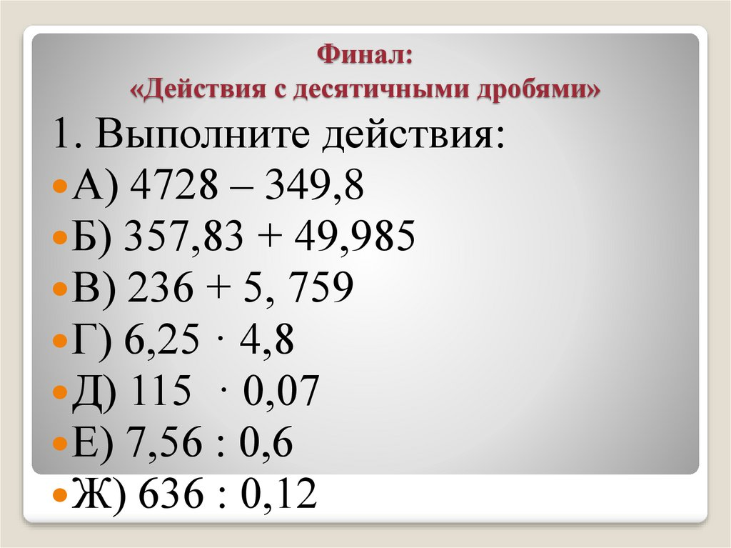
А) 4378,2 Б) 407,815 В) 241,759 Г) 30 Д) 8,05 Е) 12,6 Ж) 5300

Приложение (технология, девочки)
https://www.youtube.com/watch?time_continue=41&v=jQzFgfgQ6zk&feature=emb_title

Четверг 14 мая
Расписание |  | Тема урока | Ресурсы | Работа ученика | Примечания
1. | Русский язык | Лексика и фразеология |  | Упр. 613, 614 устно | anytka230989@list.ru
2. | Немецкий язык | Глаголы движения и изменения состояния в Perfekt со вспомогательным глаголом sein | Стр.109-110 №2 читать и понимать правило (учить не надо!); вспомнить спряжение sein!!! Стр.109 №1 читать и переводить, найти сказуемое. | Выписать спряжение sein в тетрадь или найти выписанное ранее; №2 выписать схему в тетрадь и выучить! Стр.110 №3 и sein в правильной форме. | irina-strueva@yandex.ru
3. | Математика | Повторение материала по теме “Проценты” | Учебник: п. 1.5, п. 6.3 повторить определение, правило, разобрать примеры из пунктов учебника | Приложение 2 (даны задания и ответы для самоконтроля) | При возникновении вопросов по выполнению заданий можно обращаться к учителю.  verina.olga@rambler.ru
4. | Литература | Анализ новеллы "Маттео Фальконе". | https://infourok.ru/prezentaciya-po-literature-p-merime-matteo-falkone-klass-1906686.html  Посмотреть презентацию | Учебник стр. 300-313 читать, стр. 314 вопросы 2, 9, 11 устно
5. | География | Тема урока и задания размещены в РИД
6. | ИЗО
7. | Музыка | Мир музыкального театра | Интернет | Прослушать «Танец рыцарей» из балета «Ромео и Джульетта» Прокофьева
8. | Коррекц.-развив. занятие (психолог) | «Развиваем познавательные способности» | Задание1. Пройди по ссылке и открой презентацию. Перелистывай слайды и выполняй задания, проверь самостоятельно себя.  https://yadi.sk/i/xjhAm3oH2q64zQ |  | Для получения консультации пишите на электронную почту  Olgabk28@yandex.ru

Приложение 2 (математика)
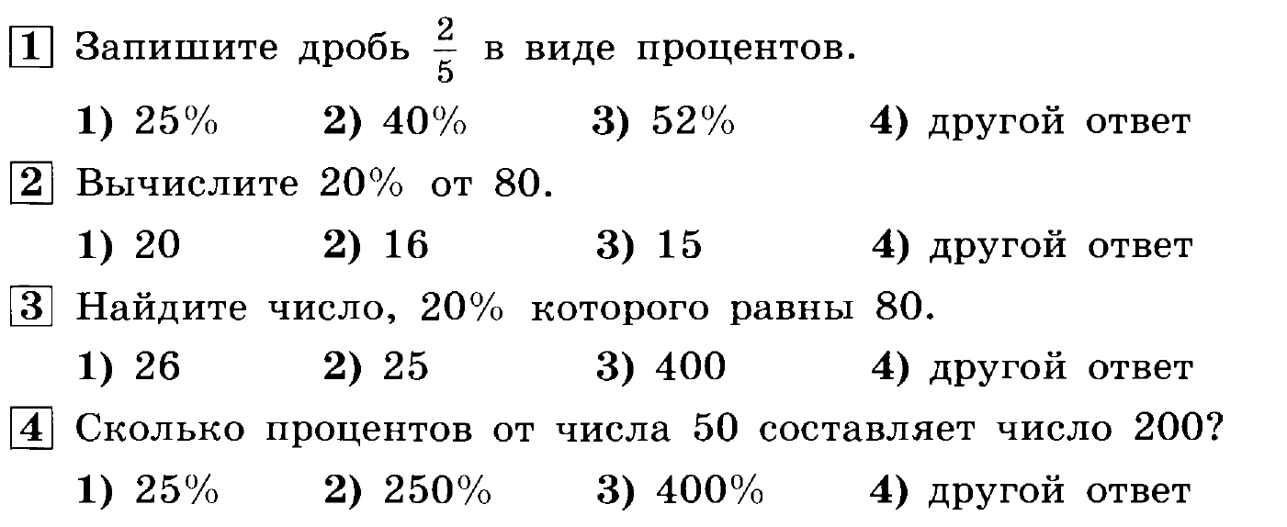
- 2) 2. 2) 3. 3) 4. 3)

Пятница 15 мая
Расписание |  | Тема урока | Ресурсы | Работа ученика | Примечания
1. | Биология | Оплодотворение у цветковых растений. Семена и плоды. | учебник | Пар.48. пересказ
2. | история | Русские земли в конце XIV — пер-вой половине XV в. Русская православная церковь во второй половине XIII — XV в. | Посмотреть видеофильм :https://www.youtube.com/watch?v=Z6-XSlNM7wU  Познакомиться в текстом параграфов 28 (24) и 30 (25) Выполнить тест (Приложение 1) Сдать в день урока 13.05 (14.05, 15.05) | Выполнить контурную карту стр.5 Сдать 18.05 | В скобках даны параграфы и страницы учебника 2013 года.
3. | Русский язык | Лексика и фразеология | https://nsportal.ru/shkola/russkiy-yazyk/library/2016/05/31/leksika-frazeologiya-povtorenie-v-kontse-goda-6-klass  Просмотр презентации | Составить текст из 10 предложений, используя фразеологизмы | anytka230989@list.ru  Сдать до 17 мая
4. | Физкультура | Прыжки со скакалкой. Техника выполнения и польза. | Чем полезны прыжки на скалке:  https://youtu.be/xOlXWPoBjI8  Виды прыжков на скакалке, ознакомиться ( в свободное время)  https://youtu.be/dl39y6032h4 | Выполняем утреннюю зарядку .Соблюдаем режим дня.  По желанию и возможности выполнить 5-10 видов прыжков на скакалке. | Вопросы и пожелания можно прислать на почту учителя:  peunkov.dima@mail.ru
5. | Родная литература | Яковлев Ю.Я. Рассказ «Цветок хлеба». Тема ответственности за родных. Образы главных героев, своеобразие языка. Тема памяти и связи поколений | http://russkay-literatura.net/proizvedeniya-dlya-detej-ot-8-let/247-tsvetok-khleba-yakovlev-rasskaz.html  прочитать произведение
6. | Немецкий язык | Предлоги с Dativ | Стр.110-111 №5а читать и переводить; №5в повторить предлоги и артикли в Dativ | Стр.111 №5в выписать предлоги, перевести и выучить (выслать аудиозапись учителю по желанию) | irina-strueva@yandex.ru
7. | Классный час

Приложение 1
Вариант 1
- Отметьте одно из последствий московской междоусобицы второй четверти XV в.

1) временное подчинение Москвы Твери
2) замедление хода объединения русских земель
3) распад Московского княжества
4) переход московского престола к новой династии

- Прочтите отрывок из сочинения В.О. Ключевского и укажите, о каком князе идёт в нём речь.
«Начав княжение чуть не ребёнком, мягкий и благодушный [князь], казалось, совсем не годился для боевой роли, какая ему была суждено. Не раз побитый, ограбленный и заточенный, наконец, ослеплённый, он, однако, вышел из 1 9-летней борьбы с приобретениями, которые далеко оставили за собою всё, что заработали продолжительными усилиями его отец и дед. Когда он вступал на спорный великокняжеский стол, московская вотчина была разделена на целый десяток уделов, а когда он писал свою духовную, вся эта вотчина была в его руках».

1) Дмитрий Донской
2) Василий I
3) Иван Калита
4) Василий II

3. Нашествие на русские земли какого ордынского военачальника относится к 1408 г.?

1) Едигея
2) Мамая
3) Арапши
4) Щелкана

- Какое прозвище в истории получил московский князь Василий II?

1) Мудрый
2) Вещий
3) Окаянный
4) Тёмный

- Запишите имя князя, пропущенное в схеме.
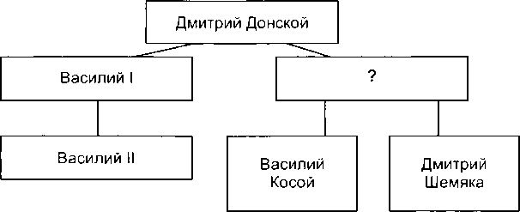

Запишите ответ:__________________________________________

Вариант 2
- Какое княжество присоединил к Москве Василий I?

1) Рязанское
2) Тверское
3) Нижегородское
4) Ярославское

2. Прочтите отрывок из летописи и укажите, к какому десятилетию относятся описываемые в нём события.
«А князя великого Василия ...привели в Москву и посадили на дворе Шемякине, а сам князь Димитрий стоял на дворе Поповкине. В среду на той же неделе, на ночь, ослепили князя великого и отослали в Углич с его княгинею, а мать его великую княгиню Софью послали в Чухлому».

1) 1370-е
2) 1390-е
3) 1420-е
4) 1440-е

3. В период московской междоусобицы второй четверти XV в. Юрий Звенигородский и его сыновья противостояли

1) Василию I
2) Дмитрию Донскому
3) Василию II
4) Ивану Калите

4. Чем отличалась междоусобица второй четверти XV в. от междоусобной борьбы в русских землях второй половины XIII в.?
1) в ходе междоусобицы князья впервые прибегли к посредничеству церкви
2) борьба шла между династиями Рюриковичей и Ольгердовичей
3) скреплённые близкими родственными связями князья решали междоусобный спор без использования военной силы
4) спор за престол шёл исключительно между князьями московского дома
5. Как звали среднеазиатского правителя, прославившегося своими завоеваниями и разгромившего в конце XIV в. Золотую Орду?

1) Тимур 2) Едигей
3) Арапша 4) Мамай

Понедельник 18 мая
Расписание |  | Тема урока | Ресурсы | Работа ученика | Примечания
1. | Математика | Повторение материала по теме “Действия с целыми числами” | Учебник: п. 9.1 – 9.5  повторить определение, правила, разобрать примеры из пунктов учебника | Приложение 3 (даны задания и ответы для самоконтроля) | При возникновении вопросов по выполнению заданий можно обращаться к учителю.  verina.olga@rambler.ru
2. | Немецкий язык | Предлоги с Akkusativ | Стр.111-112 №7а читать и переводить; обратить внимание на выделенные предлоги; №7в ознакомиться с предлогами в Akkusativ и вспомнить артикли в Akkusativ. | Стр.112 №7в выписать предлоги, перевести и выучить (выслать аудиозапись учителю по желанию) | irina-strueva@yandex.ru
3. | История | Конец эпохи раздробленности | Посмотреть презентацию  https://infourok.ru/prezentaciya-po-istorii-rossii-klass-2123459.html, изучить пар.29 (27, 28) учебника, ответить на вопросы презентации устно. | Ответить на вопрос : Какие признаки говорят о том, что в период правления Ивана III и Василия III наступил конец удельной эпохи и сформировалось единое Московское государство? (письменно) | Ответы сдать в день следующего урока – 20.05, 21.05, 22.05
4. | Русский язык |  |  |  | anytka230989@list.ru
5. | Физкультура | Утренняя гимнастика. | Просмотр урока.  https://resh.edu.ru/subject/lesson/7441/main/262986/ | Выполняем утреннюю зарядку( гимнастику). Соблюдаем режим дня. | Вопросы и пожелания можно прислать на почту учителя:  peunkov.dima@mail.ru
6. | Литература
7. | Коррекц.-развив. занятие (логопед) |  |  |  | Индивидуальное консультирование  oe.smirnova@mail.ru  (по желанию)

Вторник 19 мая
Расписание |  | Тема урока | Ресурсы | Работа ученика | Примечания
1. | Математика | Повторение материала по теме “Прямоугольная система координат” | Учебник: п. 11.5 повторить основные понятия | Учебник: № 984  Ответы для самоконтроля по ссылке:  https://pomogalka.me/6-klass/matematika/dorofeev/zadacha-984/ | При возникновении вопросов по выполнению заданий можно обращаться к учителю.  verina.olga@rambler.ru
2. | История | Урок обобщения и систематизация знаний | Прочитать текст стр.106 «Подведем итоги» Ответить на вопросы, поставленные в тексте. (устно)
3. | Русский |  |  |  | anytka230989@list.ru
4. | Физкультура | Физкультминутки и физкультпаузы в течении учебных заданий. | Просмотр урока.  https://resh.edu.ru/subject/lesson/7443/main/263049/ | Выполняем утреннюю зарядку .Соблюдаем режим дня. | Вопросы и пожелания можно прислать на почту учителя:  peunkov.dima@mail.ru
5. | Математика | Повторение материала по теме “Выражения, формулы, уравнения” | Учебник: п. 8.3, 8.4  повторить основные формулы | Приложение 4 (дано задание и ответ для самоконтроля) | При возникновении вопросов по выполнению заданий можно обращаться к учителю.  verina.olga@rambler.ru
6. | Литература |  |  |  | anytka230989@list.ru

Приложение 4 (математика)
Составьте формулу для вычисления площади фигуры:

Ответ: S = bc – a²

Среда 20 мая
Расписание |  | Тема урока | Ресурсы | Работа ученика | Примечания
1. | Технология  (мальчики) | Свойства древесины |  | 1.Почему у свежеспиленного дерева очень высокая влажность древесины?  2. С какой целью сушат древесину ? | sv.teplov1946@yandex.ru
2. | Технология  (девочки) | Тепловая энергия. Получение и использование тепловой энергии человеком. | https://resh.edu.ru/subject/lesson/7101/main/257874/ | Посмотреть видео-урок и выполнить «Контрольные задания В1» и «Контрольные задания В2» | Отчет по электронной почте zarovaekaterina7915@gmail.com до 20.05
3. | Русский язык |  |  |  | anytka230989@list.ru
4. | Русский язык
5. | Математика | Промежуточная аттестация | Итоговая контрольная работа  Текст работы будет выложен в группе в вайбере 20.05 в 10.00 |  | Контрольная работа рассчитана на 45 мин. Фото работы прислать до 11.00 этого же дня
6. | Коррекц.-развив. занятие (математика) | Тема: “Логические задачи в картинках” | http://naymenok.ru/sovetskie-logicheskie-zadachi/ | задачи № 6 - № 10
7. | Коррекц.-развив. занятие (русский язык)

Четверг 21 мая
Расписание |  | Тема урока | Ресурсы | Работа ученика | Примечания
1. | Русский язык |  |  |  | anytka230989@list.ru
2. | Немецкий язык |  |  | Выслать учителю все домашние задания, которые не сдали!!! | irina-strueva@yandex.ru
3. | Математика | Анализ итоговой контрольной работы |  | Работа над ошибками
4. | Литература
5. | География | Тема урока и задания размещены в РИД
6. | ИЗО
7. | Музыка | Мюзикл «Вестсайдская история» | Интернет | Прослушать сцену драки из мюзикла «Вестсайдская история» Л. Бернстайна
8. | Коррекц.-развив. занятие (психолог) | «Наши достижения!» | Весь год мы плодотворно трудились. Давай проверим наши способности! Распечатай и сделай задания  Задание 1. На сколько я внимательный? Букву А подчеркни! Букву С – обведи в круг! Внизу поставь время за которое ты справился. |  | Выполненные задания присылать на электронную почту Olgabk28@yandex.ru

Пятница 22 мая
Расписание |  | Тема урока | Ресурсы | Работа ученика | Примечания
1. | Биология | Семена и плоды. | учебник | Пар 48, стр. 123 пересказ
2. | история | Русская культура в XIII — XV в. | Посмотреть видеофильмы.  https://www.youtube.com/watch?v=4bqBD_TschQ  https://www.youtube.com/watch?v=sd9-D4sO9NQ  Познакомиться с текстом пар. 31,32 (26) Выбрать произведения, оказавшие на вас наибольшее влияние. Объяснить, почему?
3. | Русский язык |  |  |  | anytka230989@list.ru  Сдать до 12.05
4. | Физкультура | Техника метания мяча 150г. | Ознакомиться с техникой выполнения.  https://vk.com/video-141056371_456239055 | Выполняем утреннюю зарядку .Соблюдаем режим дня.  Освоить технику метания мяча. | Вопросы и пожелания можно прислать на почту учителя:  peunkov.dima@mail.ru
5. | Родная литература
6. | Немецкий язык |  | СМОТРИ В РИД! Скачать в электронном дневнике словарные слова за курс 6 класса и повторить за летние каникулы! Gute Ferien!
7. | Классный час | Профилактика вредных привычек | Просмотр материала по ссылке:  https://infourok.ru/videouroki/2066

